Automatización de un sistema dosificador por ganancia de peso basado en el Estándar ISA-88 y tecnología Allen Bradley



PAUL CAMILO GUTIÉRREZ ESPAÑA JESÚS ALEJANDRO SARMIENTO VILLAMIZAR

UNIDADES TECNOLÓGICAS DE SANTANDER FACULTAD DE CIENCIAS NATURALES E INGENIERÍAS PROGRAMA DE INGENIERÍA ELECTRÓNICA BUCARAMANGA
2025

Automatización de un sistema dosificador por ganancia de peso basado en el Estándar ISA-88 y tecnología Allen Bradley



PAUL CAMILO GUTIÉRREZ ESPAÑA JESÚS ALEJANDRO SARMIENTO VILLAMIZAR

Trabajo de Grado presentado para optar al título de Tecnólogo en Implementación de Sistemas Electrónicos Industriales

DIRECTOR
JAIRO IVÁN FLORES BARRERA

UNIDADES TECNOLÓGICAS DE SANTANDER FACULTAD DE CIENCIAS NATURALES E INGENIERÍAS PROGRAMA DE INGENIERÍA ELECTRÓNICA BUCARAMANGA
2025

Nota de Aceptación

Firma del Evaluador

Firma del Director

DEDICATORIA

Quiero dedicar este proyecto principalmente a mis padres, por todo el amor, apoyo y esfuerzo que siempre me han brindado. Gracias por enseñarme a ser constante, a luchar por mis sueños y a no rendirme ante los desafíos.

A mis hermanos, por estar siempre a mi lado, compartiendo alegrías, motivándome y recordándome la importancia de la familia.

También dedico este trabajo a todas las personas que, de alguna manera, han creído en mí y me han impulsado a seguir adelante. Sin su apoyo, este logro no habría sido posible.

Camilo Gutierrez

Quiero dedicar este proyecto a mis padres, por su amor, paciencia y apoyo incondicional, y por enseñarme con su ejemplo la importancia del esfuerzo y la constancia. A mis hermanos, por estar siempre a mi lado, animándome y acompañándome en cada paso de este proceso.

Asimismo, dedico este trabajo a todas las personas que, de alguna manera, me han inspirado y motivado a superar los retos, ayudándome a crecer tanto en lo académico como en lo personal.

Jesús Sarmiento

AGRADECIMIENTOS

Deseo expresar mi más sincero agradecimiento a la Universidad Tecnológica de Santander, por brindarme un espacio de aprendizaje que me permitió fortalecer mis conocimientos, desarrollar habilidades y superar desafíos que contribuyeron tanto a mi formación profesional como personal.

De igual manera, extiendo mi gratitud al profesor Jairo Florez, por su constante acompañamiento, orientación y apoyo durante el desarrollo de este proyecto. Su dedicación, paciencia y compromiso fueron fundamentales para alcanzar los objetivos propuestos y culminar con éxito este trabajo.

A todos quienes hicieron parte de este proceso, gracias por aportar a mi crecimiento y por ser parte de esta etapa tan importante de mi vida.

Camilo Gutierrez Jesús Sarmiento

TABLA DE CONTENIDO

RESUMEN EJECUTIVO 11
INTRODUCCIÓN 13
- DESCRIPCIÓN DEL TRABAJO DE INVESTIGACIÓN 14
  - PLANTEAMIENTO DEL PROBLEMA 14
  - JUSTIFICACIÓN 15
  - OBJETIVOS 16
    - OBJETIVO GENERAL 16
    - OBJETIVOS ESPECÍFICOS 16
  - ESTADO DEL ARTE 17
- MARCO REFERENCIAL 19
  - Marco Teórico 19
  - Marco Conceptual 19
  - Marco Legal 20
  - Marco Histórico 21
- DISEÑO DE LA INVESTIGACIÓN 22
- DIAGNÓSTICO DEL SISTEMA DOSIFICADOR 24
  - Sistema Eléctrico 25
  - Sistema Mecánico 25
  - Tablero y Componentes de Control 27
  - Sistema medición 30
- RECUPERACIÓN DEL BANCO DOSIFICADOR 33
  - Sistema Eléctrico 34
  - Sistema mecánico 35
  - Sistema de Control 35
    - Sistema Funcional y Jerárquico ISA-88 35
    - Programación del Módulo con RSLOGIX 5000 36
  - Sistema de medición 38
- RESULTADOS 42
  - Pruebas de Dosificación con Control por Preset 42
- CONCLUSIONES 45
- RECOMENDACIONES 46
- ANEXOS 47
- REFERENCIAS BIBLIOGRÁFICAS 48

LISTA DE FIGURAS

Figura 1. Estado Físico del Sistema Dosificador 24
Figura 2. Conexión cableado eléctrico 25
Figura 3. Motor 1 26

Figura 4. Motor 2 26

Figura 5. Motor 3 27

Figura 6. Tablero de Control 28

Figura 7. PAC CompactLogix 1769-L23E QBFC1B 28
Figura 8. PowerFlex 40 29

Figura 9. PanelView Plus 400 29

Figura 10. Switch Allen Bradley 30
Figura 11. Celda de carga 1 31

Figura 12. Celda de carga 2 31

Figura 13. Encoder 32
Figura 14. Sensor Capacitivo 32

Figura 15. Banco Dosificador Renovado 33

Figura 16. Conexión Nuevo cableado eléctrico 34
Figura 17. Diagrama de Flujo 37

Figura 18. Conexión Celda de carga 1 38
Figura 19. Conexión Celda de carga 2 39

Figura 20. Conexión Caja sumadora 40
Figura 21. Transmisor de fuerza 41

LISTA DE TABLAS

Tabla 1. Estadísticas de los Pesos Reales Dosificados por Peso Objetivo Error!
Bookmark not defined.

RESUMEN EJECUTIVO
El proyecto tuvo como objetivo recuperar y modernizar el sistema dosificador por ganancia de peso perteneciente a las Unidades Tecnológicas de Santander (UTS), el cual permanecía fuera de servicio debido a fallas mecánicas y a la falta de un software de control operativo. Esta situación había limitado su aprovechamiento como herramienta de apoyo en los procesos de enseñanza relacionados con la automatización industrial.

Para alcanzar dicho propósito, la intervención se desarrolló en dos etapas complementarias. La primera correspondió al mantenimiento correctivo de los componentes físicos, donde se revisaron y restauraron estructuras, cableado y dispositivos de operación. La segunda consistió en el diseño e implementación de una nueva arquitectura de control, programada en RSLogix 5000 e integrada a una interfaz construida en FactoryTalk View, siguiendo los lineamientos del estándar ISA S88, reconocido por su enfoque modular y adaptable.

Los resultados demostraron que el sistema volvió a operar con niveles adecuados de confiabilidad, precisión en el pesaje y mejor interacción entre el usuario y los distintos elementos de control, como sensores, actuadores y motores.

En conclusión, el proyecto permitió recuperar un equipo inactivo y convertirlo en un recurso didáctico renovado, coherente con las exigencias actuales del sector industrial. Su puesta en marcha fortalece las capacidades de los laboratorios de la UTS y mejora la formación práctica de los estudiantes en el campo de la automatización de procesos.

PALABRAS CLAVE: Automatización industria, Sistema dosificador, ISA S88, RSLogix 5000, FactoryTalk View

INTRODUCCIÓN
En los últimos años, la automatización industrial se ha convertido en un pilar fundamental para la modernización de los procesos productivos y la formación de profesionales en las áreas de ingeniería y tecnología. Dentro de este campo, los sistemas dosificadores por ganancia de peso ocupan un lugar destacado, ya que proporcionan altos niveles de precisión y confiabilidad, tanto en entornos industriales como en escenarios de enseñanza. Diversas investigaciones han resaltado la relevancia de estos sistemas al integrarlos con controladores lógicos programables (PLC) y plataformas HMI, lo que ha favorecido la estandarización de prácticas y el fortalecimiento de las competencias en control automático (Rodríguez, González & Orozco, 2020).

En el contexto de las Unidades Tecnológicas de Santander (UTS), el sistema dosificador existente presenta un marcado deterioro físico y la pérdida total de los programas originales de automatización. Esta condición ha limitado su uso como herramienta educativa, restringiendo el desarrollo de prácticas experimentales en los laboratorios. Por tanto, el reto no se reduce únicamente a reparar sus componentes mecánicos, sino que implica rediseñar la lógica de control y la interfaz de operación bajo criterios técnicos actualizados y conforme a estándares reconocidos.
La importancia del proyecto radica en la necesidad de restaurar la funcionalidad del sistema y fortalecer su valor como recurso formativo. Para ello, se propone un proceso integral que comprende el mantenimiento de los elementos físicos y el desarrollo de un nuevo sistema de control en RSLogix 5000, junto con una interfaz creada en FactoryTalk View, todo ello estructurado bajo el estándar ISA S88, ampliamente utilizado por su enfoque modular y orientado a procesos.
En consecuencia, el objetivo general de este trabajo consiste en recuperar y rediseñar el sistema dosificador por ganancia de peso de las UTS, con el propósito de restablecer su operatividad y potenciar su función pedagógica, brindando a los estudiantes un entorno de práctica alineado con las exigencias actuales del sector industrial.

DESCRIPCIÓN DEL TRABAJO DE INVESTIGACIÓN

PLANTEAMIENTO DEL PROBLEMA

En la actualidad, el sistema dosificador por ganancia de peso, fundamentado en la tecnología Rockwell Automation y la norma ISA S88, se encuentra en estado de desgaste tanto físico como funcional. Esta situación ha limitado su uso como herramienta educativa en las Unidades Tecnológicas de Santander, afectando el desarrollo de prácticas en automatización industrial.
Más allá del deterioro mecánico, el verdadero desafío consiste en reconstruir por completo el software de automatización, ya que no se dispone de documentación técnica actualizada ni de los programas originales. Situaciones similares han sido abordadas en estudios previos, donde el uso de PLC e interfaces HMI ha demostrado ser clave para restablecer procesos automatizados (Rodríguez, González, & Orozco, 2020).

Esto exige una investigación detallada sobre el funcionamiento del sistema, el lenguaje Ladder, la estructura del estándar ISA S88 y el uso de herramientas como RSLogix 5000 y FactoryTalk View. También se requiere diagnosticar e identificar los componentes activos, como sensores, actuadores y motores, para integrarlos correctamente a la nueva lógica de control.
Además de restaurar los elementos físicos, es fundamental comprender cómo opera cada parte del sistema para que funcione de forma segura y efectiva. Investigaciones recientes destacan el uso de estructuras modulares para lograr mayor flexibilidad en el diseño de controladores (Sidorenko, Rezapour, Wagner, & Ruskowski, 2024).
Aunque existe una tesis previa como punto de partida, no ofrece un respaldo técnico completo. Por ello, este proyecto busca unir el mantenimiento físico con el desarrollo de una nueva lógica de control, que permita recuperar el sistema y aprovecharlo plenamente en la formación académica.

JUSTIFICACIÓN
En las Unidades Tecnológicas de Santander (UTS), es de gran ayuda recuperar el sistema dosificador por ganancia de peso para optimizar el proceso de instrucción en automatización industrial. En la actualidad, su deterioro físico y funcional restringe la ejecución de prácticas, disminuyendo las posibilidades de aprendizaje práctico y perjudicando el desarrollo de habilidades fundamentales en los alumnos.

Este proyecto incentiva a que los alumnos reciban nociones esenciales sobre control automático, instrumentación y lógica en programación. Además, promueve la aplicación de estos conocimientos al intervenir físicamente en el sistema, realizar mantenimiento mecánico y restablecer la funcionalidad de sensores, motores y actuadores.
Mediante la reestructuración del software en RSLogix 5000 y el diseño de la interfaz en FactoryTalk View, los estudiantes podrán examinar la estructura del sistema, detectar errores e interacciones, y valorar alternativas técnicas para mejorar su funcionamiento. Finalmente, al desarrollar una nueva lógica de control bajo el estándar ISA S88, se facilitará la enseñanza de estrategias de automatización mediante una estructura modular clara. Este tipo de implementación ha demostrado ser eficaz en entornos educativos, especialmente en la ejecución de órdenes de producción basadas en recetas (Rodríguez, González, & Orozco, 2020).

Asimismo, enfoques modernos como la programación orientada a objetos en PLC, a través de metodologías dirigidas por modelos, han evidenciado incrementar la usabilidad y modularidad de los sistemas, proporcionando soluciones más sostenibles y adaptables, elementos que este proyecto aspira a incluir (Obermeier, Braun, & Vogel-Heuser, 2022).
El proyecto también promueve la utilización eficiente de los recursos institucionales al reutilizar elementos ya existentes, lo que incrementa la eficacia presupuestaria y asegura la factibilidad de la intervención. En resumen, esta propuesta potencia la formación integral de los futuros tecnólogos, ajustando su perfil laboral a las demandas actuales del sector industrial

OBJETIVOS

OBJETIVO GENERAL

Recuperar y rediseñar el sistema dosificador por ganancia de peso de las Unidades Tecnológicas de Santander (UTS), a través del mantenimiento mecánico de sus elementos físicos y la reconfiguración total del sistema de automatización en RSLogix 5000 y FactoryTalk View, siguiendo el estándar ISA S88, con el fin de restablecer su funcionamiento y potenciar su utilidad como instrumento educativo en el campo de la automatización industrial.

OBJETIVOS ESPECÍFICOS
      - Diagnosticar el estado actual del sistema dosificador por ganancia de peso, identificando las fallas mecánicas, eléctricas y de control que afectan su operatividad, con el fin de definir los requerimientos para su reacondicionamiento.

      - Diseñar la automatización del sistema dosificador con base en la estructura funcional y jerárquica del estándar ISA-88, mediante el desarrollo del software de control en el entorno Rockwell Automation con PLC CompactLogix y la creación de la interfaz HMI en FactoryTalk View para la supervisión del proceso.
      - Implementar la automatización del sistema mediante la programación del PLC CompactLogix, la adecuación de los componentes eléctricos y la realización de pruebas funcionales que verifiquen su correcto desempeño.

      - Elaborar un manual de usuario técnico que documente el funcionamiento del sistema automatizado, incluyendo procedimientos de operación, seguridad y posibles fallas, con el fin de facilitar su uso como herramienta didáctica en los laboratorios.

ESTADO DEL ARTE

En años recientes, los sistemas de dosificación automatizada han experimentado una evolución considerable, en particular aquellos que funcionan bajo el principio de ganancia de peso. Estos sistemas posibilitan una mayor exactitud en los procesos industriales, disminuyendo la posibilidad de fallos humanos y asegurando una producción de alta calidad. La automatización de estos sistemas, respaldada por el uso de PLCs (Controladores Lógicos Programables), ha sido ampliamente aceptada tanto en contextos industriales como educativos, posibilitando una capacitación práctica en consonancia con las normas del sector.
A escala global, la creación de dosificadores con capacidad de pesaje automatizado se ha centrado en incrementar la adaptabilidad de los sistemas a través de estructuras modulares, como los árboles de comportamiento, y en la creación de interfaces HMI flexibles para el usuario. Por ejemplo, Cevallos y Romero (2020) desarrollaron una máquina de dosificación y extracción de granos y polvos que emplea un sistema de balanza y tornillo sin fin, mejorando de esta manera el control de peso y la circulación del producto. Además, estudios como los realizados por Sidorenko et al. (2024) sugieren arquitecturas modulares orientadas a objetos para PLCs que incrementan la capacidad de adaptación y reconfiguración de los sistemas de automatización industrial.
En el escenario colombiano, se ha notado un incremento en el desarrollo y recuperación de sistemas dosificadores económicos que puedan incorporarse en las industrias de pequeña y mediana escala. Proyectos como el realizado por Palpati (2023) se enfocan en la creación de dosificadores automatizados utilizando tecnologías de modelado 3D y componentes electrónicos de fácil acceso, lo que facilita una mayor cobertura en áreas donde el acceso a tecnología de vanguardia es restringido. Igualmente, Jiménez Cifuentes (2022) creó un sistema electrónico de control para aparatos dosificadores con la finalidad de mejorar la eficiencia operativa en los procesos de mezcla y empaquetado en el sector de la alimentación.
Desde el punto de vista educativo, la implementación de normativas como la ISA S88 ha ganado relevancia en el diseño de sistemas de batch. En esta línea, la fusión del estándar ISA S88 con las tecnologías Rockwell Automation ha probado ser beneficiosa para estandarizar el diseño de software en contextos educativos,

simplificando la puesta en marcha de sistemas de control por recetas (Rodríguez, González & Orozco, 2020). Esta mezcla no solo posibilita la reproducción de condiciones de planta reales en entornos educativos, sino que también potencia las capacidades de programación de los alumnos en plataformas como RSLogix 5000 y FactoryTalk View.
Otra investigación significativa en este campo es la de Obermeier, Braun y Vogel- Heuser (2022) que resaltan la importancia del enfoque orientado por modelos para potenciar la usabilidad del software de control en sistemas industriales, una metodología que se puede aplicar en proyectos de restauración de sistemas educativos. En Colombia, Guana Molina (2021) sugiere la automatización de procesos de flujo continuo mediante sistemas modulares y la implementación de PLC, demostrando la utilidad y relevancia de estas tecnologías en contextos locales.
En conclusión, las tendencias actuales en automatización de sistemas dosificadores giran en torno a la mejora de la modularidad, la eficiencia energética, la adaptabilidad del software y la recuperación de sistemas existentes mediante herramientas de programación moderna. Estos avances brindan un marco teórico y técnico que respalda la viabilidad del rediseño e implementación de un sistema dosificador educativo en desuso, bajo lineamientos estandarizados y tecnologías actualizadas.

MARCO REFERENCIAL

Marco Teórico

La automatización industrial se ha consolidado como un eje fundamental en la modernización de los procesos productivos, al garantizar eficiencia, seguridad y competitividad. Dentro de este campo, los sistemas dosificadores por ganancia de peso ocupan un lugar destacado, ya que proporcionan precisión en la manipulación de materiales y reducen los errores asociados a la operación manual (Cevallos & Romero, 2020).

En el entorno académico, estos equipos permiten integrar diversos componentes tecnológicos: los PLC posibilitan la programación de rutinas en lenguaje Ladder, mientras que las HMI ofrecen al estudiante una interacción directa con los procesos mediante entornos gráficos intuitivos (Rodríguez, González & Orozco, 2020).

La estandarización mediante la norma ISA S88 constituye un referente clave en este tipo de proyectos. Su enfoque modular facilita la separación entre lógica de control y funciones de proceso, lo que brinda claridad en la gestión de recetas y flexibilidad en la reconfiguración del sistema (Sidorenko, Rezapour, Wagner & Ruskowski, 2024).
De igual modo, la literatura reciente resalta tendencias como la programación orientada a objetos aplicada a PLC y el diseño basado en modelos, que aumentan la modularidad del software y la escalabilidad de los sistemas de control (Obermeier, Braun & Vogel-Heuser, 2022). En Colombia, múltiples proyectos se han enfocado en la recuperación y diseño de dosificadores económicos para uso en entornos educativos y productivos, lo que evidencia la pertinencia de iniciativas como la presente (Palpati, 2023; Jiménez Cifuentes, 2022).
En este marco, el rediseño del sistema dosificador en las UTS no solo preserva un recurso institucional, sino que también refuerza el aprendizaje de los estudiantes mediante tecnologías vigentes como RSLogix 5000 y FactoryTalk View, alineadas con las exigencias de la industria actual.

Marco Conceptual

- Automatización industrial: Proceso de integración de tecnologías electrónicas y digitales en sistemas productivos para optimizar su desempeño, seguridad y control.
- Dosificación por ganancia de peso: Método que controla la cantidad de material procesado a partir de la medición de peso acumulado, asegurando exactitud en la operación.

- PLC (Programmable Logic Controller): Dispositivo programable utilizado en la gestión de procesos automatizados mediante la ejecución de instrucciones lógicas.
- HMI (Human-Machine Interface): Herramienta gráfica que permite a los operadores supervisar y controlar sistemas automatizados en tiempo real.
- Lenguaje Ladder: Estándar de programación de PLC basado en esquemas de contactos eléctricos que facilita la representación de secuencias lógicas.
- ISA S88: Norma internacional que establece un modelo jerárquico para el control de procesos batch, mejorando la reutilización y estandarización del software.
- RSLogix 5000: Plataforma de programación de PLC Allen-Bradley que soporta diversos lenguajes de control.
- FactoryTalk View: Software de Rockwell Automation para el desarrollo de interfaces gráficas que permiten supervisar procesos industriales.

Marco Legal

La ejecución del proyecto está regulada por normativas colombianas en materia eléctrica, tecnológica y ambiental, entre ellas:

- RETIE (Resolución 5018 de 2019), que asegura la seguridad en instalaciones eléctricas.
- Resolución 90902 de 2013, orientada a la calidad y eficiencia en el uso de equipos eléctricos y electrónicos.

- Ley 99 de 1993, que establece principios de gestión ambiental en el país.

- Decreto 1076 de 2015, que compila la normativa ambiental aplicable a proyectos de intervención tecnológica.
- Resolución 1512 de 2010, que regula la disposición de residuos eléctricos y electrónicos (RAEE).

Estas disposiciones garantizan que la intervención del sistema dosificador se realice bajo criterios de seguridad, sostenibilidad y responsabilidad social.

Marco Histórico

Los sistemas de dosificación industrial surgieron hacia mediados del siglo XX como soluciones mecánicas y manuales para garantizar precisión en el pesaje de materiales. Con la introducción de los PLC en 1968 (Morley), se dio un salto hacia la automatización de procesos, reduciendo errores y aumentando la fiabilidad de la producción.
En las décadas siguientes, la integración de software especializado, como RSLogix, y de plataformas gráficas como FactoryTalk View, impulsó la evolución hacia entornos más flexibles y fáciles de operar. Paralelamente, la publicación de la norma ISA S88 en 1995 representó un hito al estandarizar la organización modular de los procesos batch, aplicándose progresivamente en entornos educativos e industriales.

En Colombia, a partir de los años 2000, las instituciones de educación técnica y tecnológica comenzaron a incorporar bancos didácticos de automatización, incluyendo sistemas de dosificación. Investigaciones recientes como las de Jiménez Cifuentes (2022) y Palpati (2023) reflejan un interés creciente en adaptar tecnologías accesibles a la enseñanza y a la pequeña industria.

Bajo este contexto, el proyecto de las UTS se convierte en un eslabón dentro de la evolución histórica de la automatización, al recuperar un sistema obsoleto y dotarlo de herramientas modernas, garantizando su vigencia como recurso formativo y su coherencia con los avances globales del sector.

DISEÑO DE LA INVESTIGACIÓN

La investigación se desarrolló bajo un enfoque cuantitativo de carácter aplicado, orientado a resolver un problema técnico específico: la recuperación y modernización del sistema dosificador por ganancia de peso. Este estudio se clasificó como descriptivo y explicativo, ya que permitió identificar el estado inicial del equipo y, posteriormente, analizar el impacto que tuvo la implementación de una nueva arquitectura de control en su desempeño general.
El método utilizado fue de tipo experimental, basado en la observación sistemática, el diagnóstico funcional y la comprobación práctica de los resultados. Para ello, se combinó la revisión documental y normativa, con especial atención al estándar ISA S88, junto con la experimentación directa sobre el banco didáctico, con el propósito de evaluar la interacción entre los componentes físicos —como sensores, motores y actuadores— y el software de control.

El desarrollo del trabajo se estructuró en cinco etapas principales:
- Evaluación inicial: análisis del sistema para identificar fallas eléctricas, mecánicas y de automatización.
- Mantenimiento correctivo: restauración del cableado, ajuste de conexiones y reparación de las estructuras.

- Diseño del control: programación de la lógica en RSLogix 5000 y creación de la interfaz gráfica en FactoryTalk View, siguiendo el enfoque modular del estándar ISA S88.
- Integración y validación: conexión entre hardware y software, ejecución de pruebas de pesaje y verificación del comportamiento de los componentes.
- Documentación técnica: elaboración de manuales y guías de laboratorio para su aplicación en las prácticas académicas.
Este esquema metodológico permitió garantizar la pertinencia del proyecto y ofrecer una solución práctica, segura y efectiva, contribuyendo al fortalecimiento de la enseñanza en automatización industrial dentro de las Unidades Tecnológicas de Santander.

DIAGNÓSTICO DEL SISTEMA DOSIFICADOR

Se realiza la inspección de todo el sistema dosificador encontrándolo en las siguientes condiciones:

Figura 1. Estado Físico del sistema de dosificador
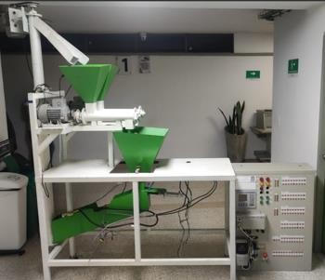
Fuente: Gutiérrez, Camilo. Sarmiento, Jesús. Facultad de ciencias Naturales e ingenierías. Ingeniería Electrónica. UTS. Bucaramanga 2025 (Colombia).

Para realizar un mejor diagnostico se decidió hacer el análisis por etapas:

Sistema Eléctrico Sistema Mecánico
Tablero y Componentes de control Sistema de Medición

Sistema Eléctrico

Durante la inspección del sistema eléctrico, se evidenció que varias conexiones se encontraban sueltas y algunos cables desconectados, lo que impedía el funcionamiento adecuado del circuito y representaba un posible riesgo operativo. Esta situación hizo necesario realizar el reacondicionamiento completo del cableado, garantizando una instalación ordenada y segura para la posterior integración del sistema de control.

Figura 2. Conexión cableado eléctrico
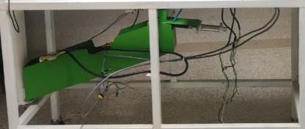
Fuente: Gutiérrez, Camilo. Sarmiento, Jesús. Facultad de ciencias Naturales e ingenierías. Ingeniería Electrónica. UTS. Bucaramanga 2025 (Colombia).

Sistema Mecánico
Se realizó la inspección correspondiente a los motores, comprobándose que se encuentran en buen estado físico y operativo. Durante las pruebas de funcionamiento, respondieron adecuadamente, evidenciando un desempeño estable y sin anomalías.

Figura 3. Motor 1
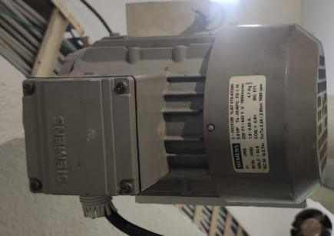
Fuente: Gutiérrez, Camilo. Sarmiento, Jesús. Facultad de ciencias Naturales e ingenierías. Ingeniería Electrónica. UTS. Bucaramanga 2025 (Colombia).

Figura 4. Motor 2
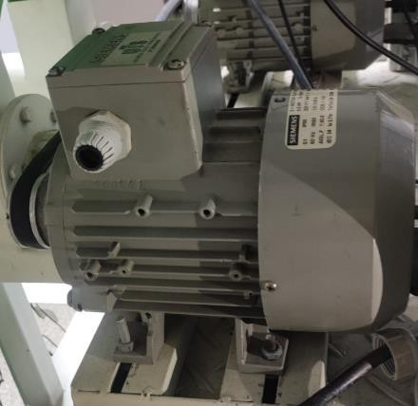
Fuente: Gutiérrez, Camilo. Sarmiento, Jesús. Facultad de ciencias Naturales e ingenierías. Ingeniería Electrónica. UTS. Bucaramanga 2025 (Colombia).

Figura 5. Motor 3
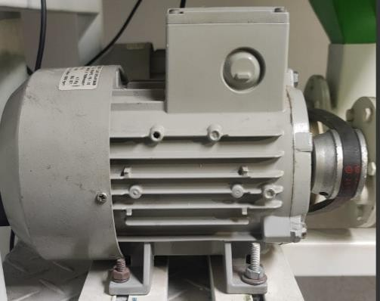
Fuente: Gutiérrez, Camilo. Sarmiento, Jesús. Facultad de ciencias Naturales e ingenierías. Ingeniería Electrónica. UTS. Bucaramanga 2025 (Colombia).

Tablero y Componentes de Control

Se realizó la inspección del tablero de control, observándose la ausencia de algunas borneras y la falta de ciertos pulsadores y pilotos. La pantalla HMI se verificó en buen estado, mientras que varias etiquetas presentaban deterioro visible. El PLC también se encontraba en condiciones adecuadas de funcionamiento, al igual que el variador de velocidad y el Switch de conexiones. Sin embargo, se evidenció desorden en el cableado del banco, por lo que se determinó la necesidad de reorganizarlo.

Figura 6. Tablero de control
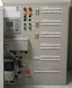
Fuente: Gutiérrez, Camilo. Sarmiento, Jesús. Facultad de ciencias Naturales e ingenierías. Ingeniería Electrónica. UTS. Bucaramanga 2025 (Colombia).

Figura 7. PAC CompactLogix 1769-L23E QBFC1B
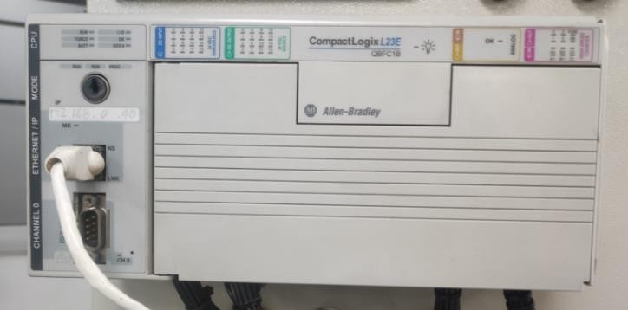

Fuente: Gutiérrez, Camilo. Sarmiento, Jesús. Facultad de ciencias Naturales e ingenierías. Ingeniería Electrónica. UTS. Bucaramanga 2025 (Colombia).

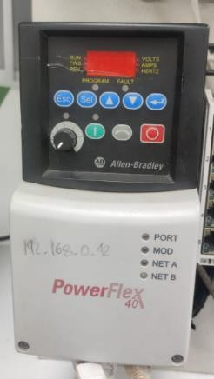
Figura 8. PowerFlex 40
Fuente: Gutiérrez, Camilo. Sarmiento, Jesús. Facultad de ciencias Naturales e ingenierías. Ingeniería Electrónica. UTS. Bucaramanga 2025 (Colombia).

Figura 9. PanelView Plus 400
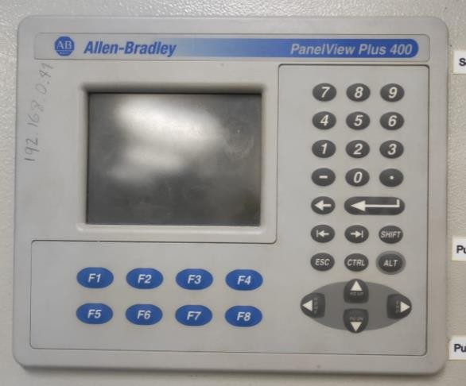

Fuente: Gutiérrez, Camilo. Sarmiento, Jesús. Facultad de ciencias Naturales e ingenierías. Ingeniería Electrónica. UTS. Bucaramanga 2025 (Colombia).

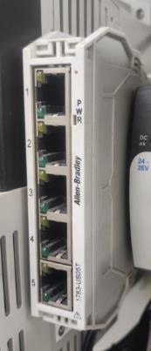
Figura 10. Switch Allen Bradley
Fuente: Gutiérrez, Camilo. Sarmiento, Jesús. Facultad de ciencias Naturales e ingenierías. Ingeniería Electrónica. UTS. Bucaramanga 2025 (Colombia).

Sistema medición

Se realizó la inspección y verificación de las celdas de carga, constatándose que se encontraban en buen estado físico. Durante las pruebas de medición, se observó que una de las celdas no presentaba los valores de resistencia correspondientes a los rangos normales. Además, el sistema no contaba con la caja sumadora ni con el transmisor de señal de 4 a 20 mA requeridos para el envío de información al PLC.

Figura 11. Celda de carga 1

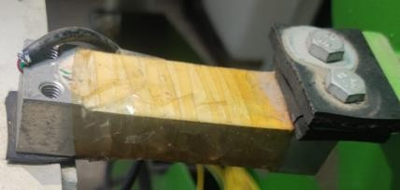
Fuente: Gutiérrez, Camilo. Sarmiento, Jesús. Facultad de ciencias Naturales e ingenierías. Ingeniería Electrónica. UTS. Bucaramanga 2025 (Colombia).

Figura 12. Celda de carga 2

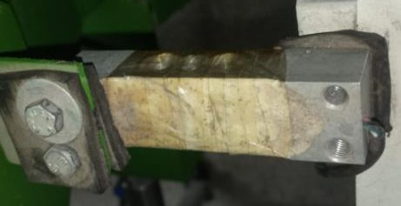
Fuente: Gutiérrez, Camilo. Sarmiento, Jesús. Facultad de ciencias Naturales e ingenierías. Ingeniería Electrónica. UTS. Bucaramanga 2025 (Colombia).

Se realizó la inspección y verificación de los encoders del sistema dosificador, constatándose que se encontraban en buenas condiciones físicas, sin daños en las carcasas, ejes ni conectores. Durante las pruebas de funcionamiento, generaron señales de salida estables y precisas, lo que confirmó su correcto desempeño en la detección de posición y velocidad rotativa.

Figura 13. Encoder

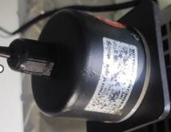
Fuente: Gutiérrez, Camilo. Sarmiento, Jesús. Facultad de ciencias Naturales e ingenierías. Ingeniería Electrónica. UTS. Bucaramanga 2025 (Colombia).

Se realizó la revisión del sensor capacitivo, comprobándose que se encuentra en buenas condiciones físicas y de funcionamiento. Durante las pruebas, el dispositivo activó su luz indicadora al detectar la presencia de objetos cercanos, lo que confirmó una señal de respuesta estable y precisa. No se observaron deterioros en su estructura, por lo que se considera apto para su uso dentro del sistema dosificador.

Figura 14. Sensor Capacitivo

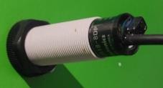
Fuente: Gutiérrez, Camilo. Sarmiento, Jesús. Facultad de ciencias Naturales e ingenierías. Ingeniería Electrónica. UTS. Bucaramanga 2025 (Colombia).

RECUPERACIÓN DEL BANCO DOSIFICADOR

Se efectuó el desmontaje de los motores con el objetivo de realizar el proceso de pintura de toda la estructura de la planta. Esta intervención se llevó a cabo ya que la superficie presentaba zonas de desgaste y deterioro ocasionadas por el uso prolongado.

Posteriormente, se procedió a preparar las superficies y aplicar pintura de color blanco, con la finalidad de mejorar la apariencia general, proteger la estructura contra la corrosión y extender su vida útil.

De igual manera, se instaló una base metálica destinada a soportar el tablero de control, lo que permitió optimizar la distribución del espacio y facilitar las labores de mantenimiento y operación del sistema dosificador.

Figura 15. Banco Dosificador Renovado
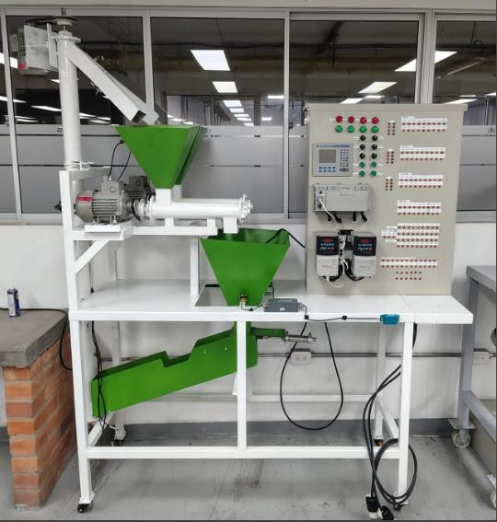

Fuente: Gutiérrez, Camilo. Sarmiento, Jesús. Facultad de ciencias Naturales e ingenierías. Ingeniería Electrónica. UTS. Bucaramanga 2025 (Colombia).

Sistema Eléctrico

Se efectuó el retiro completo del cableado eléctrico existente en la estructura con el propósito de dejar la instalación en condiciones adecuadas para su reorganización. Esta labor permitió eliminar los conductores deteriorados y liberar el espacio necesario para la posterior instalación del nuevo sistema de cableado, garantizando una distribución más ordenada y eficiente en toda la planta.

Figura 16. Conexión Nuevo cableado eléctrico

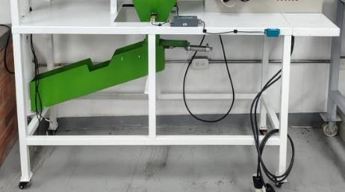
Fuente: Gutiérrez, Camilo. Sarmiento, Jesús. Facultad de ciencias Naturales e ingenierías. Ingeniería Electrónica.
UTS. Bucaramanga 2025 (Colombia).

Sistema mecánico

Se efectuó el mantenimiento preventivo de los motores del sistema dosificador con el objetivo de preservar su correcto funcionamiento y evitar posibles fallas durante la operación. Las labores realizadas incluyeron la lubricación de las partes móviles, la verificación del estado de los rodamientos y ejes, y la limpieza general de la carcasa exterior y del sistema de ventilación, a fin de eliminar residuos que pudieran afectar la disipación del calor.

Asimismo, se revisaron los puntos de anclaje y la alineación de los motores con los acoples mecánicos, garantizando una transmisión estable del movimiento y reduciendo vibraciones que pudieran comprometer el rendimiento del equipo. Estas acciones permitieron optimizar la eficiencia mecánica, disminuir el desgaste por fricción y extender la vida útil de los motores, asegurando un funcionamiento confiable y continuo dentro del sistema dosificador

Sistema de Control

Sistema Funcional y Jerárquico ISA-88
Este proyecto se basa y sigue manteniendo el estándar ISA-88 usado anteriormente cuando se construyó el banco dosificador, el cual fue desarrollado por la Sociedad Internacional de Automatización (ISA). Este estándar permite modelar procesos por lotes y sus sistemas de control

asociados, facilitando la operabilidad de los mismos. Uno de los puntos más importantes del estándar es su sistema jerárquico de modelos, que organiza los quipos físicos como las actividades de control (Instrument Society of America [ISA], 1995).

La adopción de este estándar en el sistema dosificador por ganancia de peso permite definir las partes del equipo involucradas y una gestión estandarizada, lo que fue fundamental para su implementación original como para las actividades de recuperación desarrolladas en este informe.

Programación del Módulo con RSLOGIX 5000
En este proyecto mantuvo la programación y lógica en lenguaje Ladder para el control de todo el proceso mediante el PLC Allan Bradley, mediante las pruebas realizadas se mantienen dos procesos de ejecución continua para el control de la dosificación, los cuales son:
- Lectura de las señales de las celdas de carga que son entregadas a un transmisor de fuerza que las normaliza en un voltaje de 0-10 Vdc.
- Lectura de los sensores capacitivos instalados en cada tolva para identificar el llenado y realizar con esta señal las paradas de seguridad respectivas.
El proceso general del banco dosificador se va a llevar a cabo de la siguiente manera:

Figura 17. Diagrama de Flujo
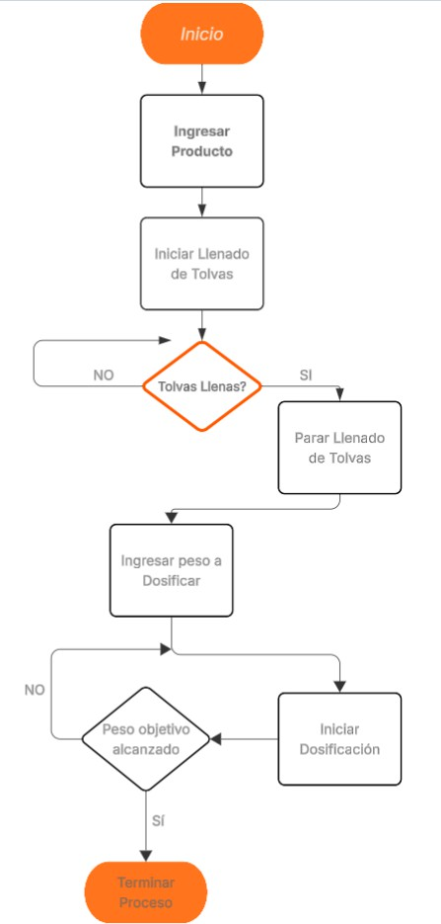

Fuente: Gutiérrez, Camilo. Sarmiento, Jesús. Facultad de ciencias Naturales e ingenierías. Ingeniería Electrónica. UTS. Bucaramanga 2025 (Colombia).

Sistema de medición

Durante la verificación eléctrica de las celdas de carga del sistema dosificador, se realizaron mediciones de resistencia para comprobar el estado y la correcta correspondencia de los conductores. En la primera celda de carga, al medir entre los conductores rojo y negro, se registraron valores de resistencia entre 390 Ω y 420 Ω, correspondientes a la línea de excitación, y al medir entre verde y blanco se obtuvo una resistencia de 350 Ω, asociada a la línea de señal. Estos valores se encuentran dentro de los rangos normales de operación, indicando que la celda se encuentra en buen estado eléctrico.

Figura 18. Conexión Celda de carga 1


Fuente: Gutiérrez, Camilo. Sarmiento, Jesús. Facultad de ciencias Naturales e ingenierías. Ingeniería Electrónica. UTS. Bucaramanga 2025 (Colombia).

En la segunda celda de carga, las mediciones correctas se obtuvieron entre los conductores blanco y negro, donde se registraron resistencias entre 390 Ω y 420 Ω, y entre los conductores verde y rojo, con una resistencia de 350 Ω. Esta configuración también cumple con los valores típicos de las celdas de carga tipo puente Wheatstone, los cuales presentan resistencias de excitación entre 350 Ω y 450 Ω y de señal alrededor de 350 Ω. Con base en estos resultados, se determinó que ambas celdas se encuentran en condiciones eléctricas adecuadas para su integración al sistema dosificador.

Figura 19. Conexión Celda de carga 2

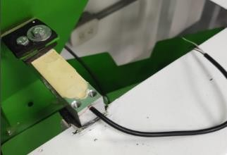
Fuente: Gutiérrez, Camilo. Sarmiento, Jesús. Facultad de ciencias Naturales e ingenierías. Ingeniería Electrónica. UTS. Bucaramanga 2025 (Colombia).

Las celdas de carga instaladas en la tolva del sistema dosificador fueron conectadas a una caja sumadora con el propósito de unificar las señales de peso provenientes de cada sensor. Esta caja cuenta con capacidad para recibir hasta cuatro señales de celdas de carga, aunque en este sistema se utilizaron únicamente dos, correspondientes a las instaladas en la tolva.

El dispositivo permite combinar las salidas individuales de ambas celdas y generar una única señal proporcional al peso total, la cual se envía posteriormente al módulo amplificador de señal. Cada celda de carga se conectó a las entradas designadas (LOAD CELL 1 y LOAD CELL 2), verificando la correcta correspondencia de los conductores de excitación y señal. La salida principal (OUTPUT) se enlazó al módulo transmisor, garantizando una transmisión en los valores correctos hacia el PLC.

El uso de esta caja sumadora permite compensar posibles diferencias entre las celdas de carga, equilibrando las mediciones y mejorando la exactitud general del proceso de dosificación de la tolva.

Figura 20. Conexión Caja sumadora

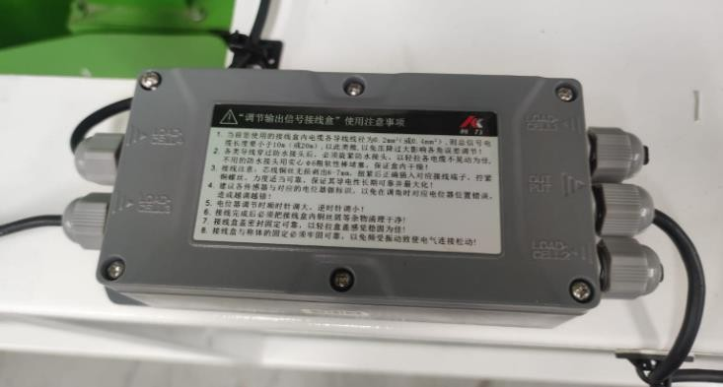
Fuente: Gutiérrez, Camilo. Sarmiento, Jesús. Facultad de ciencias Naturales e ingenierías. Ingeniería Electrónica. UTS. Bucaramanga 2025 (Colombia).

La señal combinada proveniente de la caja sumadora es enviada al transmisor de peso, el cual transforma la señal analógica proveniente de las celdas de carga en un voltaje estandarizado de 0-10 Vdc. Este voltaje permite que el PLC capte con precisión la señlal.

El transmisor dispone de terminales diferenciales: E+ y E– para la alimentación de excitación, y S+ y S– para la transmisión de señal. En el presente diseño, la salida conjunta de las dos celdas de carga se conecta directamente a estos terminales, garantizando tanto la alimentación adecuada de los sensores como la correcta transmisión de la señal de peso.

La salida de voltaje del transmisor se conecta directamente al controlador PLC Allen‑Bradley, tal como se ilustra en la figura correspondiente. Este módulo recibe la señal de 0-10 Vdc mediante sus entradas analógicas, las cuales interpretan dicho rango como una representación proporcional del peso. Los terminales de salida del transmisor, usualmente marcados como P- y V, se enlazan a las entradas analógicas del PLC.

Una vez incorporada la señal, el PLC procesa la información e integra los datos en el sistema de control. Esto facilita el monitoreo en tiempo real del peso total contenido en la tolva. De este modo, la configuración garantiza un sistema de pesaje que opera de forma eficiente, segura y confiable, contribuyendo al objetivo general del proyecto.

Figura 21. Trasmisor de fuerza
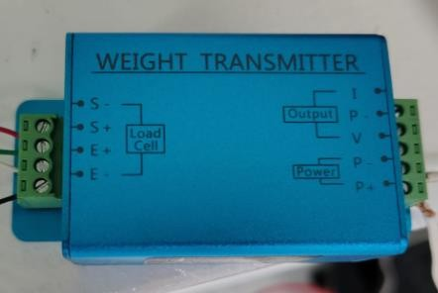
Fuente: Gutiérrez, Camilo. Sarmiento, Jesús. Facultad de ciencias Naturales e ingenierías. Ingeniería Electrónica. UTS. Bucaramanga 2025 (Colombia).

RESULTADOS
Tras la implementación del contador en el programa Ladder para el control por preset, se ejecutó la fase final de pruebas con el objetivo de validar la precisión y repetibilidad del sistema dosificador recuperado. Las pruebas se llevaron a cabo para cuatro pesos objetivo específicos, midiendo el peso real dosificado con una gramera patrón. A continuación, se documentan y analizan los resultados obtenidos.

Pruebas de Dosificación con Control por Preset
Para cuantificar el desempeño del sistema, se realizaron múltiples ciclos de dosificación para cada peso objetivo, registrando el valor del preset (tiempo en que el contador termina el conteo) en el PLC, la lectura de peso reportada por las celdas de carga y el peso real medido en la gramera. La siguiente tabla consolida las estadísticas descriptivas del peso real obtenido en cada conjunto de pruebas.
Tabla 1. Comparativa de los Pesos Obtenidos del programa y Peso Objetivo
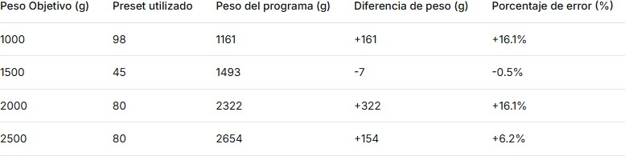

Fuente: Gutiérrez, Camilo. Sarmiento, Jesús. Facultad de ciencias Naturales e ingenierías. Ingeniería Electrónica. UTS. Bucaramanga 2025 (Colombia).

Tabla 2. Comparativa de los Pesos Obtenidos del programa y Peso Real
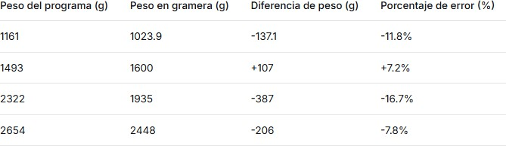
Fuente: Gutiérrez, Camilo. Sarmiento, Jesús. Facultad de ciencias Naturales e ingenierías. Ingeniería Electrónica. UTS. Bucaramanga 2025 (Colombia).

El análisis de los datos se centró en dos aspectos clave: la relación entre las variables del sistema (Preset y Peso Programado) con el Peso Real, y la evaluación de la precisión y dispersión de las dosificaciones.

El análisis comparativo entre el peso objetivo y el peso programado reveló un comportamiento variable del sistema según el punto de operación:
Para 1000g y 2000g, se identificó un patrón consistente de sobre-dosificación del 16.1%, indicando una posible necesidad de recalibración en estos rangos. En 1500g el sistema demostró un buen resultado con un error de apenas -0.5%, mostrando su precisión en este punto específico. Por último, para 2500g se observó un error moderado del +6.2%, sugiriendo un comportamiento aceptable pero mejorable.

La comparación entre el peso programado y el peso real medido con gramera evidenció algunas diferencias: en tres de cuatro puntos (1000g, 2000g, 2500g) el sistema programó más peso del que realmente se dosificó, con errores que alcanzaron -16.7% para 2000g y para 1500g, fue el único punto donde se dosificó más de lo programado (+7.2%).

Funcionalmente, el sistema dosificador demuestra capacidad operativa, pero con algunas limitaciones en su precisión, por ejemplo, el error porcentual varió significativamente entre diferentes pesos objetivo, desde -0.5% hasta +16.1%. Estas diferencias indican que si en un futuro se requieren dosificaciones más precisas se deben realizar algunos ajustes y hacer nuevas pruebas para una recalibración del banco.

El éxito del rediseño y recuperación se confirma al lograr un sistema dosificador automatizado y operativo. La implementación del control por medio de un filtro digital

EMA (Exponential Moving Average) en compañía de un contador permite alcanzar los pesos objetivo con un nivel de error aceptable para fines pedagógicos. Las pruebas realizadas para obtener el porcentaje de error proporcionan los resultados necesarios para predecir y ajustar el comportamiento del sistema cambiando los valores del filtro o del Preset del contador, mientras que las estadísticas de dispersión identifican los puntos de operación donde el desempeño es más robusto y aquellos que requieren de una operación supervisada o ajustes futuros. En conjunto, los resultados demuestran que el sistema cumple con su función principal y se constituye en una herramienta viable para la enseñanza de principios de automatización y control de procesos.

CONCLUSIONES
El desarrollo del presente trabajo permitió la recuperación funcional integral del sistema dosificador por ganancia de peso, culminando con la implementación exitosa de una estrategia de control mediante lenguaje Ladder a través del software RsLogix 5000 de Allan Bradley.
La integración del contador en la lógica Ladder del PLC demostró ser una solución efectiva para el control de la cantidad de material dosificado, permitiendo la automatización completa del proceso basado en un valor objetivo. Esto valida la arquitectura de control rediseñada bajo el estándar ISA-88.
El sistema dosificador demuestra capacidad operativa para su uso como recurso educativo, aunque con precisión variable según el punto de operación. Para el peso objetivo de 1500g se obtuvo un error de sólo -0.5% entre lo programado y lo objetivo, mostrando el mejor desempeño del sistema. Adicionalmente, en el rango de 2500g se observó un error moderado de +6.2%, lo que confirma un comportamiento aceptable en este rango. Se identificó que el desempeño del sistema no es uniforme en toda su escala de operación. Los pesos intermedios de 1000g y 2000g mostraron una mayor variabilidad, lo que indica que existe un margen de mejora mediante una calibración más fina o la implementación de estrategias de control más avanzadas.
Se identificó una discrepancia sistemática entre lo programado y lo realmente dosificado. En tres de los cuatro puntos evaluados, el sistema entregó menos peso del programado, con diferencias que alcanzaron -16.7% para 2000g. Esta inconsistencia resalta la importancia de implementar protocolos de verificación externa para aplicaciones que requieran alta precisión.
En su estado final, el sistema dosificador no solo ha sido recuperado a nivel mecánico y eléctrico, sino que se ha implementado un control automatizado. Cumple con el objetivo de servir como instrumento educativo, permitiendo a los estudiantes interactuar con un sistema real, visualizar conceptos de control, analizar datos de procesos y comprender la importancia de la calibración y el análisis en la automatización industrial.

Recomendaciones
Con base en la experiencia adquirida y los desafíos técnicos superados durante el desarrollo de este proyecto, se formulan las siguientes recomendaciones para futuras mejoras, trabajos de grado o aplicaciones industriales que utilicen sistemas de dosificación por ganancia de peso:

- Implementación de Filtrado de Señal en el Dominio Físico: Si bien el filtro digital implementado en el software demostró ser efectivo para atenuar algunos ruidos eléctricos de alta frecuencia, se recomienda para futuras aplicaciones el diseño e implementación de un filtro RC (resistivo-capacitivo) pasivo en la etapa de acondicionamiento de la señal, previo a su entrada al transmisor o al PLC. Esta medida en el dominio físico proporcionaría una primera línea de defensa contra el ruido, reduciendo la carga computacional del controlador y mejorando la integridad de la señal desde su origen.
- Mejora del Aislamiento Mecánico contra Vibraciones: Se identificó de manera crítica que las vibraciones generadas por los motores y los tornillos sinfín se acoplan mecánicamente a la estructura de la tolva, induciendo ruido de baja frecuencia en la lectura de las celdas de carga que afecta directamente la estabilidad del peso medido. Se recomienda revisar y mejorar el aislamiento físico de las celdas de carga. Esto puede incluir el uso de juntas anti- vibratorias o aislantes elastoméricos entre los puntos de montaje de las celdas y la estructura principal, con el fin de desacoplar las vibraciones y obtener una medición de peso más estable y precisa.
- Optimización de la Estrategia de Filtrado por Software: Para aplicaciones que requieran una mayor precisión, se sugiere explorar la implementación de filtros digitales más avanzados.
- Validación con Diferentes Materiales: El presente proyecto validó el sistema con un tipo de material granular. Se recomienda realizar una caracterización del comportamiento del dosificador con materiales de diferentes densidades y propiedades de flujo (polvos finos, gránulos gruesos, etc.). Esto permitiría desarrollar un conjunto de "recetas" o parámetros de control (como la velocidad del tornillo y los valores de preset del contador) específicos para cada material, maximizando la utilidad del equipo.
- Ampliación de la Capacidad de Monitoreo y Registro de Datos: Para facilitar el diagnóstico y la investigación, sería de gran valor integrar una funcionalidad de adquisición de datos en la pantalla HMI. La capacidad de registrar y exportar series de tiempo del peso, el estado de los motores y el valor del preset durante cada ciclo de dosificación permitiría un análisis más detallado de fallas o comportamientos indeseados, enriqueciendo su uso como herramienta pedagógica.

ANEXOS

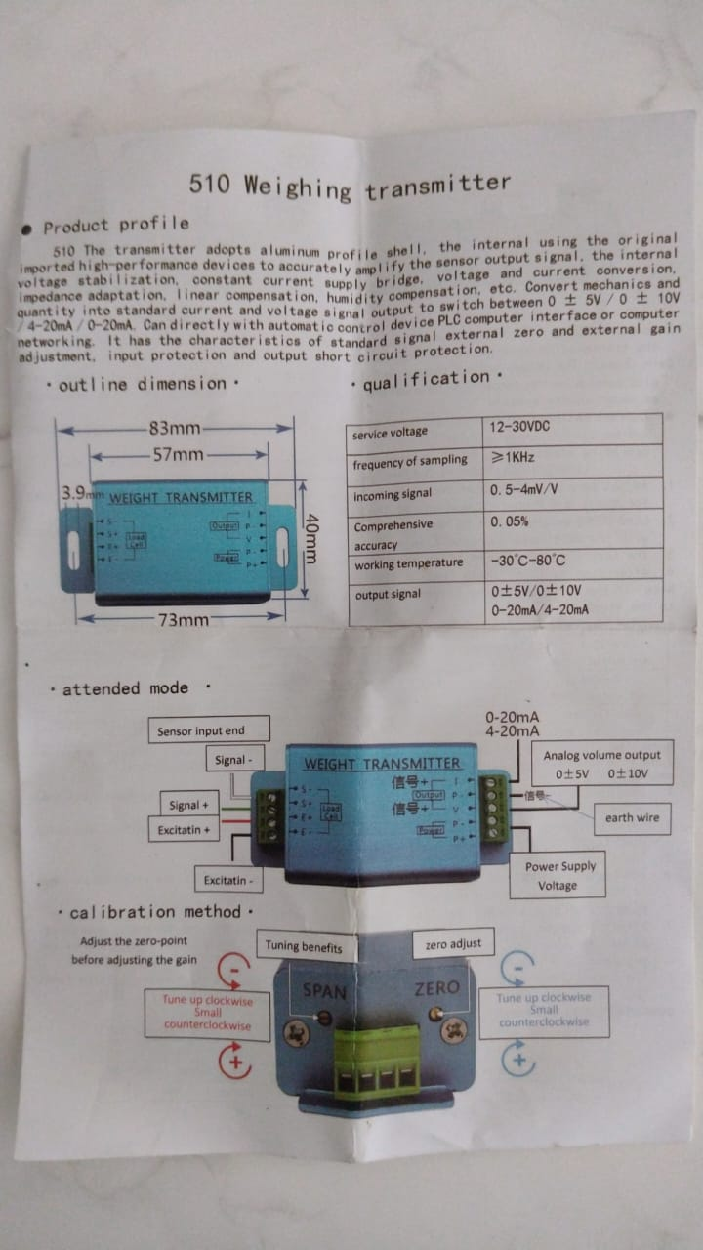

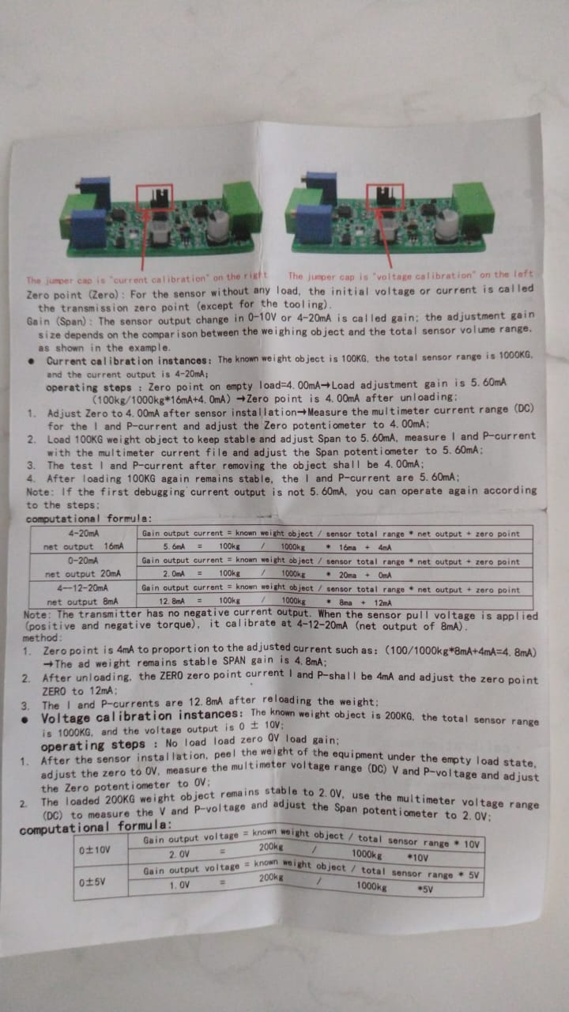

MANUAL DE USUARIO DEL SISTEMA DOSIFICADOR POR GANANCIA DE PESO

Proyecto: Automatización de un sistema dosificador por ganancia de peso basado en el Estándar ISA S88 y tecnología Allen Bradley

Autores: Paul Camilo Gutiérrez España– Jesús Alejandro Sarmiento Villamizar

Institución: Unidades Tecnológicas de Santander (UTS)

Fecha: octubre 2025

Introducción
El presente manual tiene como objetivo orientar al usuario en la correcta operación del sistema dosificador por ganancia de peso, instalado en el banco de pruebas de automatización industrial de las Unidades Tecnológicas de Santander. El sistema se basa en un control mediante PLC Allen-Bradley CompactLogix L23E-QBFC1B, un variador de frecuencia PowerFlex 40 y una interfaz HMI PanelView Plus 400, estructurado bajo el estándar ISA S88.

Descripción general del sistema
El sistema dosificador por ganancia de peso está compuesto por tres tolvas, dos para almacenar el producto y otra tolva para pesar el producto que se desea dosificar mediante celdas de carga. Un variador de frecuencia que regula la velocidad de los motores acoplados a tres tornillos sinfín, uno de manera vertical y dos de manera horizontal para desplazar el material. La activación de cierre y apertura de la tolva principal de pesaje se realiza mediante un solenoide. El PLC CompactLogix recibe la señal analógica proveniente de una caja sumadora, la cual recibe la señal de las dos celdas de carga, esta señal va a un transmisor de fuerza que amplifica esta señal para ser procesada por el PLC. La HMI permite al operador visualizar el proceso, seleccionar valores y monitorear la dosificación.
Principales componentes del sistema:
  - PLC CompactLogix L23E-QBFC1B (Allen-Bradley)



  - HMI PanelView Plus 400


  - Variador de frecuencia PowerFlex 40



  - Celdas de carga
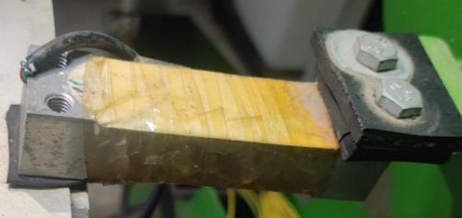


  - Transmisor 4–20 mA- 0-10VDC



  - Fuente DC Allen-Bradley 1606-XLP (24 VDC)
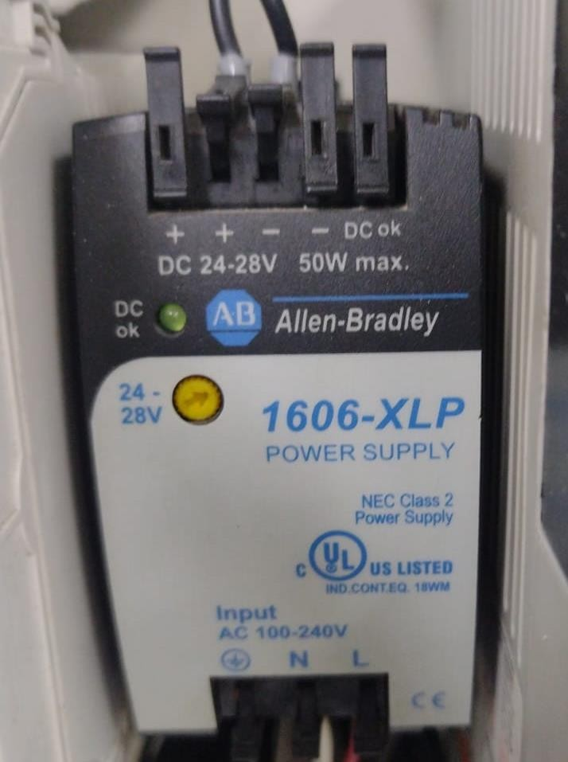

  - Válvulas y actuadores eléctricos
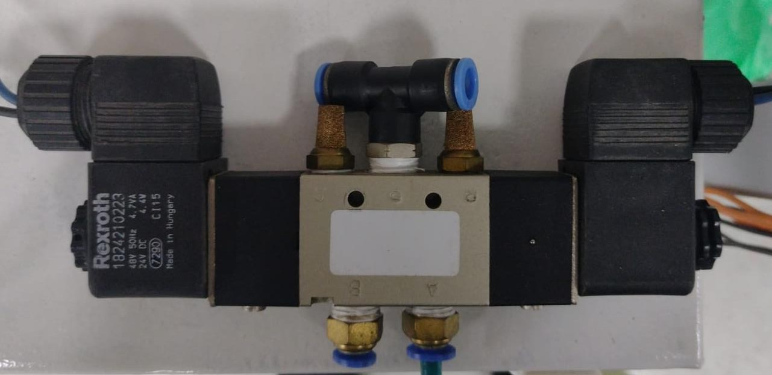

Interfaz de usuario (HMI)
La HMI PanelView Plus 400 permite al operador controlar el proceso de dosificación. Cuenta con pantallas de inicio, selección y operación.
  - Pantalla de Inicio: muestra el acceso a las demás pantallas.
  - Pantalla de Selección: permite seleccionar el banco que se desea trabajar.
  - Pantalla de Operación: muestra peso actual, permite seleccionar el peso a dosificar y también se encuentran los botones de inicio y arranque del proceso.

Procedimiento de Operación
- Verificar las conexiones de los sensores, señales, entradas y salidas del PLC y variador. Estas conexiones deben ir de la siguiente manera:
  - Primero se deben identificar los cables de alimentación (E+ y E-) y los cables de señal (S+ y S-). Se debe usar un multímetro y configurarlo para medir resistencia, para una mejor práctica se debe tomar un cable en una punta, con la otra punta ir tocando los demás cables, los cables de alimentación (E+ y E-)

deben dar un valor entre 390Ω y 420Ω. Los cables de señal deben dar igual o un valor cercano a 350Ω.
  - Una vez identificados los cables se deben conectar a la caja sumadora, dentro de la caja sumadora existen 4 puertos de entrada acompañados por un potenciómetro de precisión cada uno. Existe un puerto para la señal de salida el cual es el único que no tiene un potenciómetro de precisión. Las celdas de carga se pueden conectar a cualquiera de los 4 puertos de entrada los cuales tienen identificadas el lugar donde debe ir cada cable de la celda de carga (E+, E-, S+, S-).
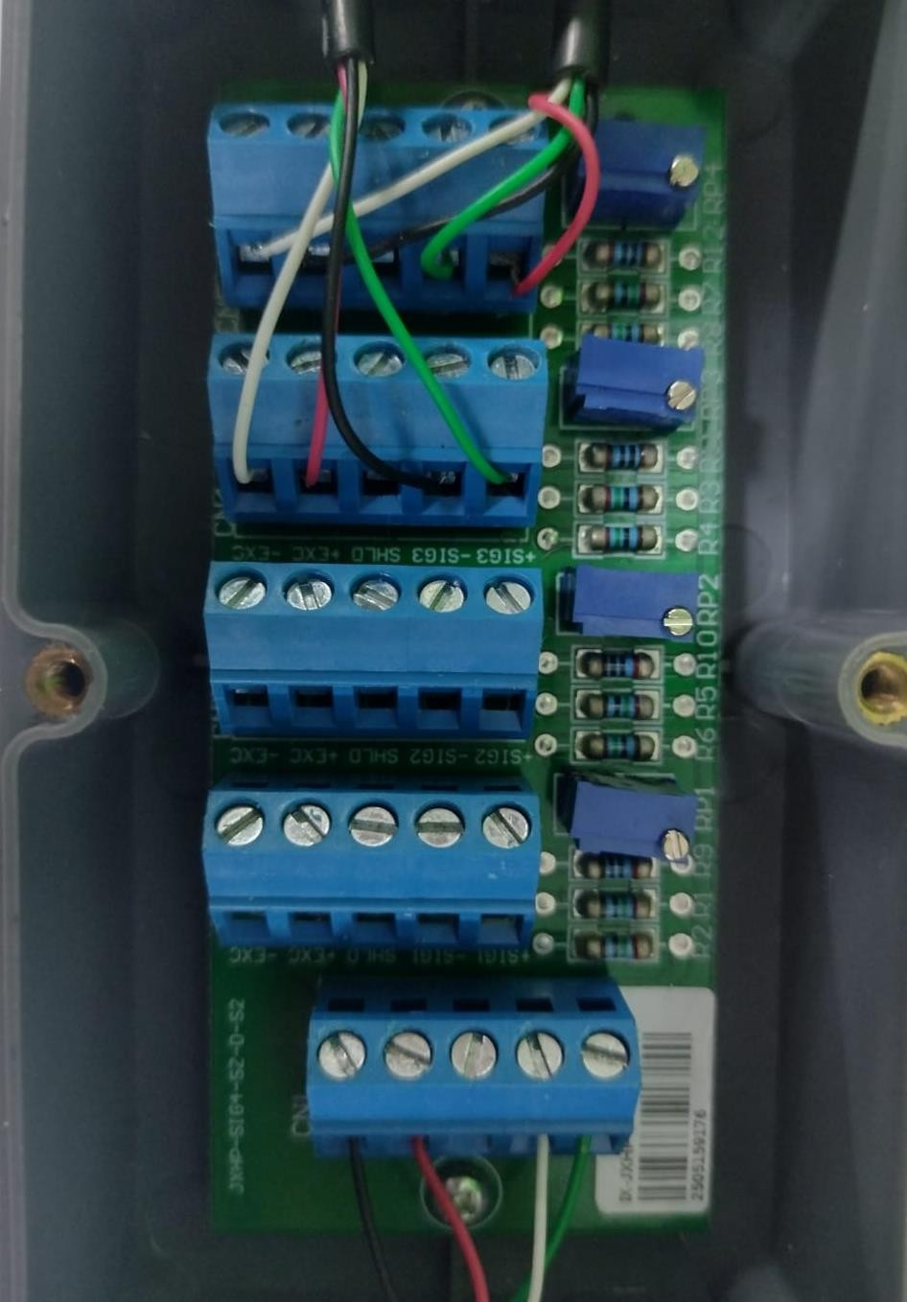
SALIDA
ENTRADAS

  - El puerto de salida debe ir conectado al transmisor de fuerza el cual también tiene identificados el lugar y posición de cada cable (E+, E-, S+, S-).

  - Teniendo conectado la alimentación y señal al transmisor, ahora debemos establecer la conexión con el PLC, el transmisor tiene dos puntos de conexión identificados con la palabra en inglés “POWER”, donde podemos ver P+ y P-, estas dos conexiones son la alimentación del transmisor por lo cual deben alimentarse y conectarse a los puntos de conexión +24Vdc y 0V o tierra del PLC los cuales se encuentran en el tablero de control.
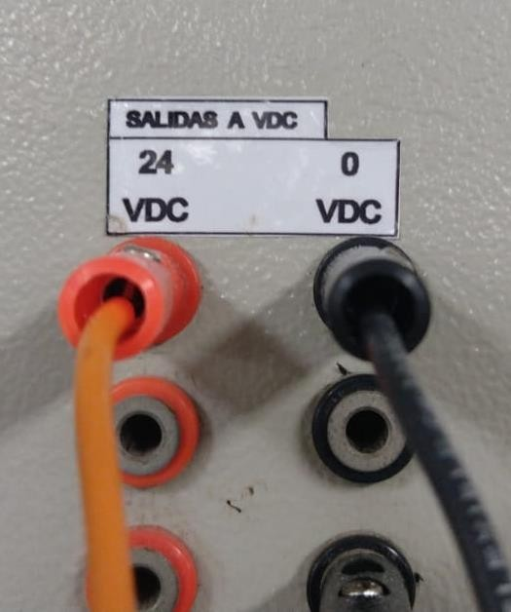
  - Para terminar la conexión del transmisor existe otros tres puntos de conexión dentro de la palabra en inglés “OUTPUT”, podemos observar el punto I el cual se

utiliza para transmitir la señal como corriente (4-20 mA), el punto V para enviar la señal como voltaje (0-10V), por último, el punto P- el cual es tierra o referencia para cualquier tipo de señal seleccionada. Esta señal de salida debe ir conectada a la entrada análoga del PLC, en el tablero se puede identificar esta sección con la palabra en inglés “ANALOG”, en ese campo tenemos 3 entradas análogas, desde la entrada número uno hasta la número tres, cada entrada tiene 3 puntos de conexión (V+, V/I-, I+), dependiendo de la señal con la que se desea trabajar se debe conectar la salida desde el transmisor ya sea voltaje o corriente a su respectiva entrada en el tablero V+ o I+, y la salida del transmisor P- a referencia del tablero V/I-.
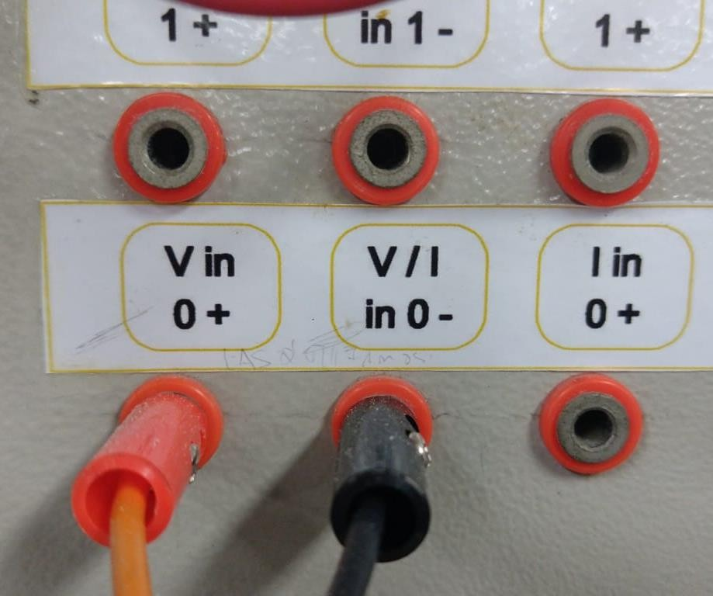
  - Ahora para la conexión de los sensores capacitivos se deben revisar los cables de cada capacitor, los cuales están identificados de la siguiente forma, para el sensor capacitivo uno: C1V+, C1V-, C1S. Para el sensor capacitivo dos: C2V+, C2V-, C2S. Esta señal es digital entonces el CS va a una entrada digital del PLC, en nuestro caso es la entrada digital DC IN 0 y DC IN 1. Los cables CV+ y CV- van alimentados a 24Vdc en el tablero respectivamente.

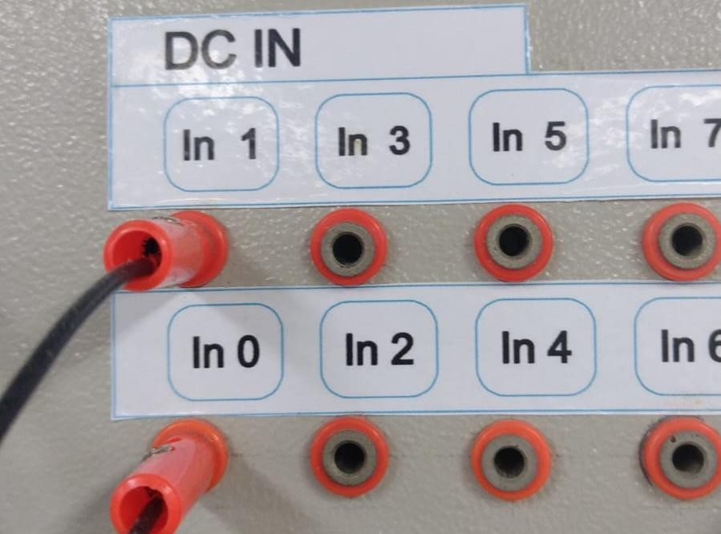
  - Los encoders tienen 5 cables cada uno, los cuales son EV+ y EV- para alimentación 24Vdc al tablero de control. Aparte 3 cables de señal A1+, B1+, Z1+, A2+, B2+, Z2+. Estas entradas van conectadas en la sección “COUNTER” del tablero el cual tiene identificadas las entradas con los mismos nombres A1+, B1+, Z1+, A2+, B2+, Z2+. Las entradas negativas de cada señal van conectadas a referencia común del PLC, en V- o 0V.
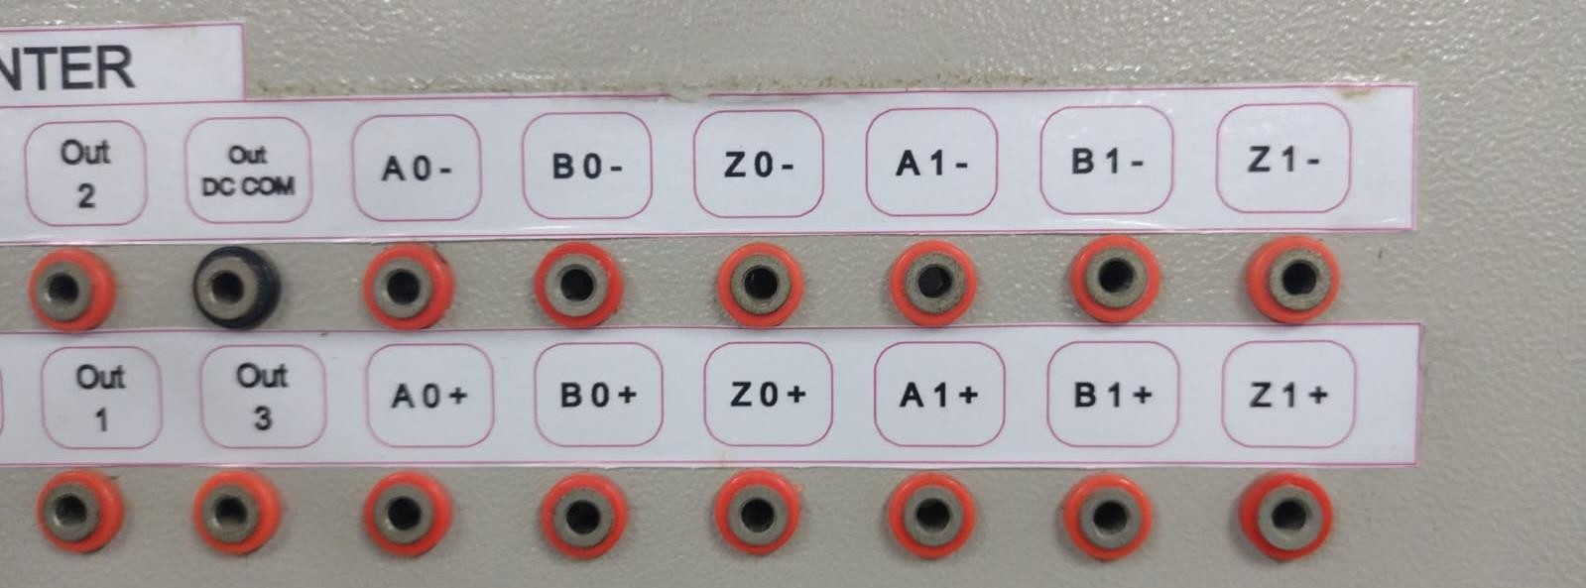
  - Por último, las conexiones de los variadores: existen dos variadores en el tablero de control, el variador número uno maneja los dos motores para dosificar el

producto y el segundo variador maneja el motor para subir el producto desde la parte de abajo del banco hasta las tolvas superiores. El PLC envía una señal digital para el arranque del motor, esta señal sale desde la sección “DC OUT”, en nuestro caso usamos las salidas digitales 0 y 1, entonces la salida digital 0 va a la entrada número dos del variador número uno. La salida digital 1 va a la entrada número dos del segundo variador. En ambos variadores la entrada número cuatro debe ir al común o referencia del PLC (0V). Ahora desde el PLC debemos enviar la señal análoga para manejar la frecuencia del variador en base a al peso actual medido por las celdas. En nuestro caso usamos la salida análoga V0+ la cual va a la entrada trece del variador uno, y de esa salida análoga el punto de conexión V0- va a la entrada número catorce del variador uno.
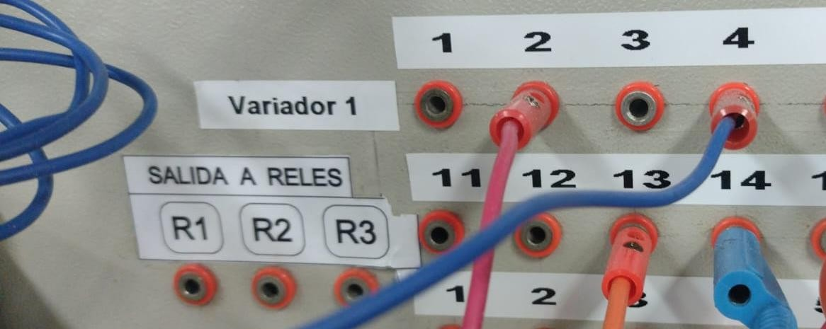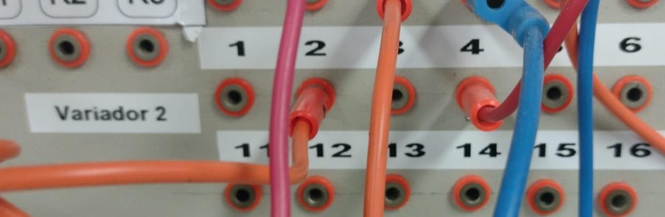
- Configurar los parámetros del variador uno y dos para su correcto funcionamiento
- Variador número uno:
  - P031: 230V
  - P032: 60Hz
  - P033: 4A
  - P034: 20Hz
  - P035: 45Hz
  - P036: 2

  - P037: 4
  - P038: 2
  - P039:
  - P043: 1
- Variador número dos:
  - P031: 230V
  - P032: 60Hz
  - P033: 2.2A
  - P034: 20Hz
  - P035: 60Hz
  - P036: 2
  - P037: 4
  - P038: 1
  - P039: 30
  - P043: 1

- Energizar el sistema desde el tablero principal.
- En la pantalla HMI, seleccionar la opción de ganancia de peso.
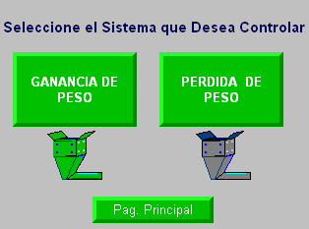
- En la siguiente pantalla se debe seleccionar el peso que se desea dosificar.

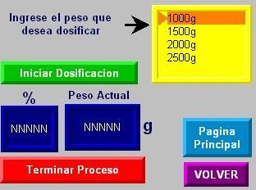
Para seleccionar debe usar las flechas y el botón
“ENTER” del teclado de la pantalla HMI
- Oprimir el botón “Iniciar Dosificación” para iniciar el proceso
- Al terminar el proceso o si se desea detener el proceso se debe oprimir el botón “Terminar Proceso” para detener la dosificación.
- Si se desea dosificar nuevamente, repetir los pasos 3 a 7 mediante la pantalla HMI.

Recomendaciones de seguridad
  - No intervenir el sistema en operación.
  - Verificar cableado antes de energizar.
  - No exceder capacidad de la tolva.
  - Usar EPP adecuado.
  - Mantener limpia y ventilada el área de trabajo.

Mantenimiento básico
  - Revisar calibración de celdas cada 6 meses.
  - Limpiar tolvas y válvulas tras cada jornada.
  - Ajustar terminales eléctricos.
  - Verificar parámetros del variador PowerFlex.
  - Respaldar programas del PLC y HMI periódicamente.


DOCENCIA PÁGINA 48
DE 49

F-DC-125
INFORME FINAL DE TRABAJO DE GRADO EN MODALIDAD DE PROYECTO DE INVESTIGACIÓN, DESARROLLO TECNOLÓGICO, MONOGRAFÍA, EMPRENDIMIENTO Y SEMINARIO

VERSIÓN: 2.0

REFERENCIAS BIBLIOGRÁFICAS

León-Niño, S., & Cortez-Gamez, R. D. (2023). Control electrónico para equipos dosificadores gravimétricos y volumétricos en la industria de fabricación de productos plásticos. https://hdl.handle.net/10983/31273

Obermeier, M., Braun, S., & Vogel-Heuser, B. (2022). A model driven approach on object oriented PLC programming for manufacturing systems with regard to usability. https://doi.org/10.48550/arXiv.2212.09475

Alessio, P. C. (2023). Diseño de un dosificador de fórmula de bajo costo para nutrición infantil. Repositorio Digital Universidad ECCI. https://repositorio.ecci.edu.co/handle/001/3789

Fuentes, R. P., Domínguez, J. A., Vegetti, M., Roldán, L., & Gonnet, S. (2022, 16 diciembre). Modelo para la digitalización de activos de la industria batch basado en el estándar ISA 88. https://revistas.unlp.edu.ar/JAIIO/article/view/18353

Sidorenko, A., Rezapour, M., Wagner, A., & Ruskowski, M. (2024). Towards using behavior trees in industrial automation controllers. https://doi.org/10.48550/arXiv.2404.14030

Canel Cifuentes, B. A. (2024). Optimización del funcionamiento de una planta piloto de automatización industrial mediante el reacondicionamiento físico y mejora de sistemas de control. https://biblioteca.usbbog.edu.co/handle/USB/5827

Instrument Society of America. (1995). Batch control part 1: Models and terminology (ANSI/ISA-88.01-1995). ISA.

ELABORADO POR:
Docencia
REVISADO POR:
Sistema Integrado de Gestión
APROBADO POR: Líder del Sistema Integrado de Gestión
FECHA APROBACIÓN: Octubre de 2025

